Средства дактилоскопической экспертизы

Сканер отпечатков пальцев "Sonda LS1FP"
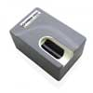 | Сканер предназначен для получения полного отпечатка пальца без процедуры прокатки за счет уникальной объемной призмы, которая считывает 120° поверхности пальца и обеспечивает высокое качество и точность распознавания. Размер отпечатка значительно больше площади, полученной на сканере с плоской призмой.

Система Foster+Freeman "Crime-lite ASV" для выявления скрытых следов пальцев рук с использованием антистоксового порошка
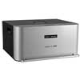 | Система реализует совершенно новый высокоэффективный метод визуализации следов пальцев рук с устранением фоновой флуоресценции, используя вновь разработанный антистоксовый порошок.

Система регистрации и обработки отпечатков пальцев "Foster+Freeman DCS 4"
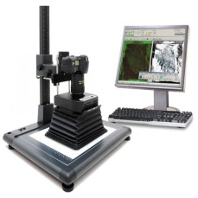 | "Foster+Freeman DCS 4" - это комплексное решение, позволяющее выполнять все этапы работы со следами пальцев от фиксации до представления результата в качестве улики.

Мобильный комплекс эксперта-криминалиста "Папилон-М"
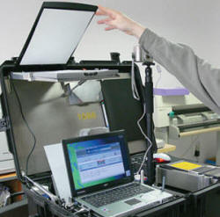 | Основные функции Папилон-М: ввод в систему изъятых при осмотре места происшествия следов пальцев рук и ладоней, немедленная передача их для проверки и постановки на учёт в Центральную АДИС, проверка следов по локальной базе данных комплекса; перекрестная проверка изъятых следов по локальной базе данных мобильного комплекса; ввод в систему электронных дактилокарт подозреваемых и трупов, немедленная передача их для проверки и постановки на учёт в ЦАДИС, проверка дактилокарт по локальной базе данных; получение результатов проверок дактилокарт и следов по базе данных ЦАДИС; проведение оперативной проверки личности по базе ЦАДИС в режиме реального времени.

Большая цианоакрилатовая камера
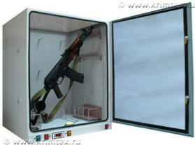 | Большая цианоакрилатовая камера предназначена для выявления скрытых следов на крупных объектах (портфелях, дипломатах, огнестрельном оружии и т.п.).

Техника для спецслужб. http://www.bnti.ru/

